Konglomeratni kras & kolesarjenje & drevesa

Festival Udin boršt 2020 bo potekal od 19. 3. 2020 do 20. 3. 2020. Prireditev bo ob vsakem vremenu.

Časovnica: Festival Udin boršt 2020
Zap. št. | Dogodek | Prostor | Datum | Čas
1 | Delavnica: Drevesa v Udin borštu | SESGŠ, 05 | 19. 03. 2020 | 8:00–10:00
2 | Delavnica: Konglomeratni kras Udin boršta | SESGŠ, 04 | 19. 03. 2020 | 8:00–10:00
3 | Ogled dreves na platoju Nacovke (Strahinj) | Parkirišče pred gostilno Bovavc (Strahinj) | 20. 03. 2020 | 9:00–11:00
4 | Pohod po konglomeratnem krasu Udin boršta | Parkirišče pred gostilno Bovavc (Strahinj) | 20. 03. 2020 | 9:00–11:30
5 | Kolesarjenje po Udin borštu | Cegelnica pred podhodom pod avtocesto: Ljubljana–Jesenice | 20. 03. 2020 | 9:00–11:00

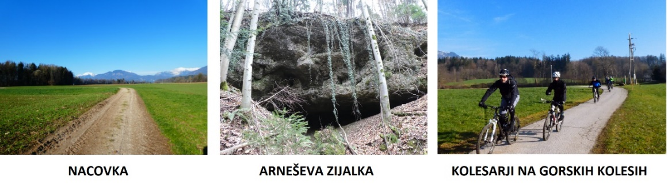

FESTIVAL UDIN BORŠT 2020
19. 3. 2020 DO 20. 3. 2020

KAZALO VSEBINE

KAZALO VSEBINE 2
1 OGLED DREVES NA NACOVKI 3
2 ZEMLJEVID: OGLED DREVES NA NACOVKI 5
3 OGLED KONGLOMERATNEGA KRASA V UDIN BORŠTU 6
4 ZEMLJEVID: OGLED KONGLOMERATNEGA KRASA V UDIN BORŠTU 7
5 KOLESARJENJE PO UDIN BORŠTU 8
6 ZEMLJEVID: KOLESARJENJE PO UDIN BORŠTU 10
7 ZNAČILNOSTI POHODNIŠKIH POTI: DREVESA, KRAS, KOLESARJENJE 11

2
7 ZNAČILNOSTI POHODNIŠKIH POTI: DREVESA & KRAS & KOLESARJENJE

A OGLED DREVES NA NACOVKI (STRAHINJ)

Dolžina poti je 4,5 km. Vzpona je za 42 m; spusta je za 42 m.

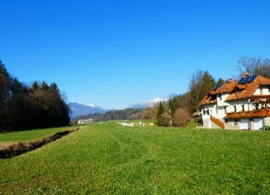
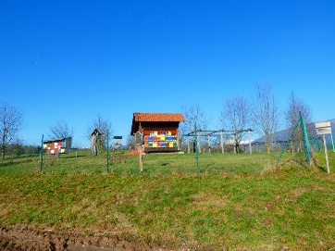
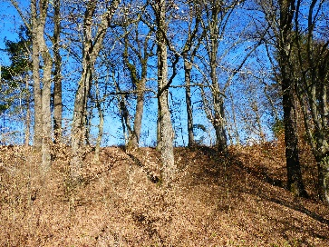

B OGLED KONGLOMERATNEGA KRASA V UDIN BORŠTU

Dolžina poti je 4,5 km. Vzpona je za 42 m; spusta je za 42 m.
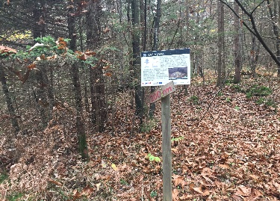
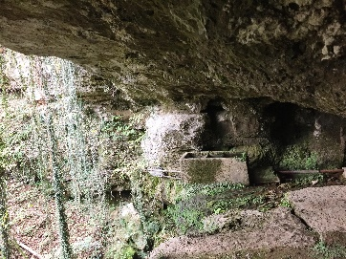
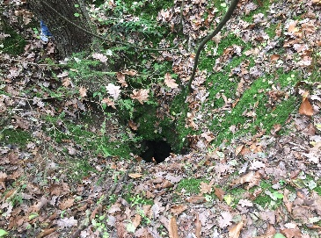

C KOLESARJENJE PO UDIN BORŠTU

Dolžina poti je 7,50 km. Vzpona je za 176 m; spusta je za 177 m.

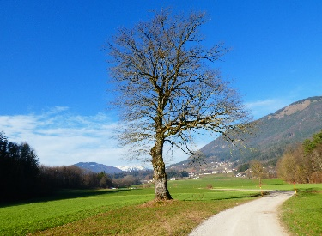
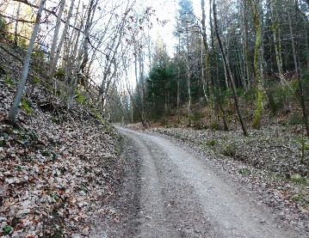
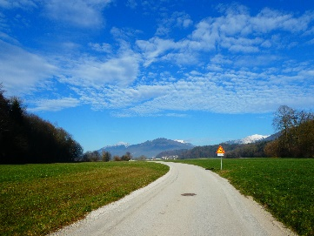

11
6 ZEMLJEVID: KOLESARJENJE PO UDIN BORŠTU
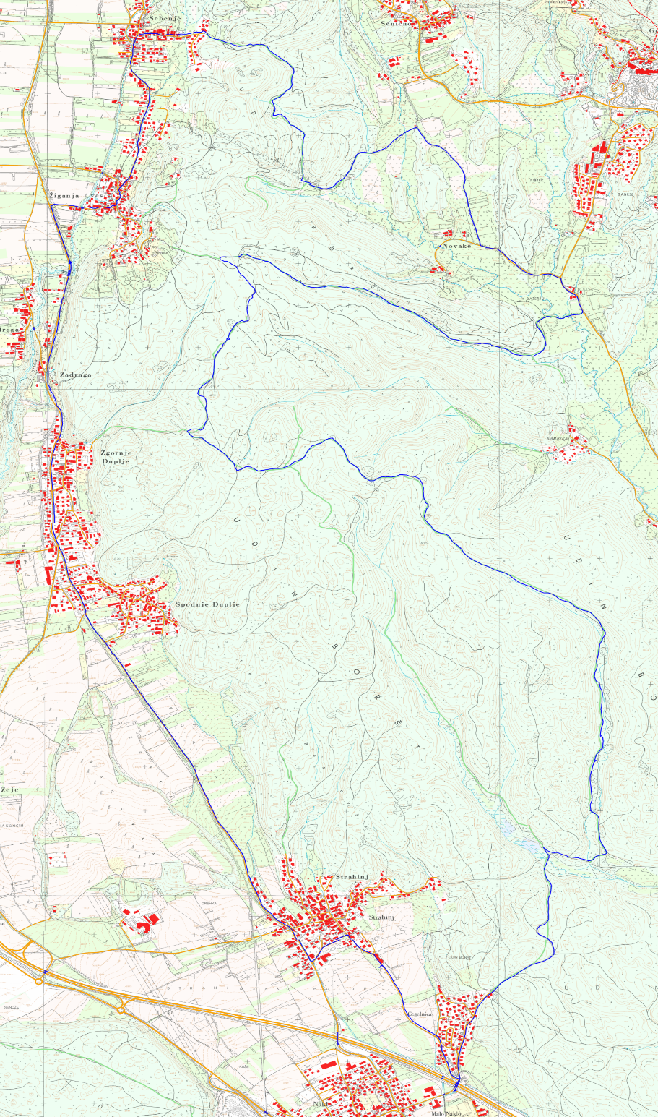

10
1 OGLED DREVES NA NACOVKI

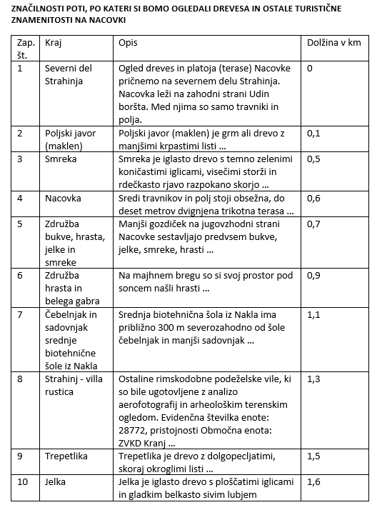

3
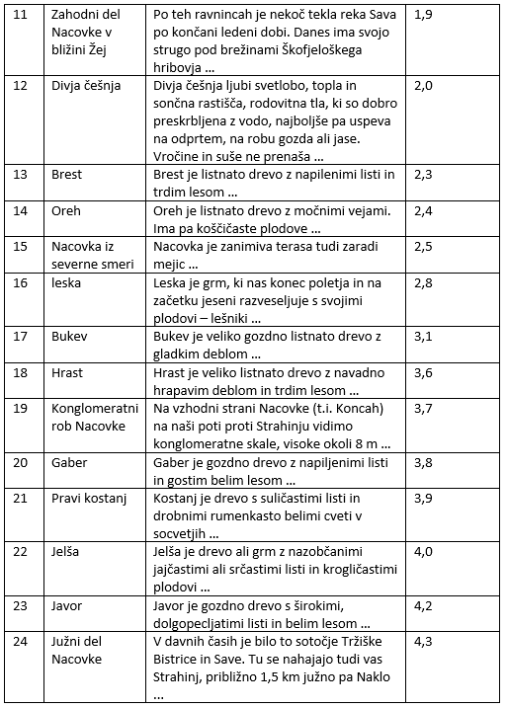

4
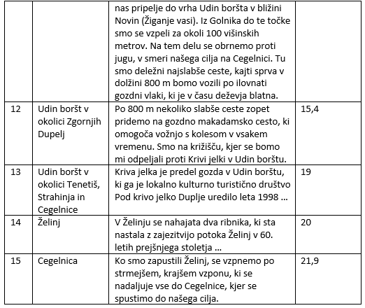

9
5 KOLESARJENJE PO UDIN BORŠTU
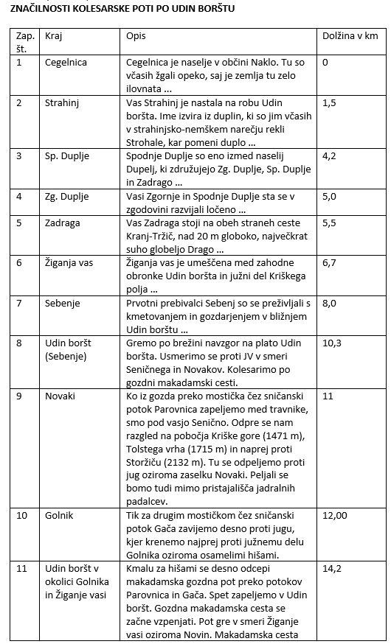

8

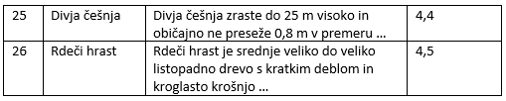

2 ZEMLJEVID: OGLED DREVES NA NACOVKI

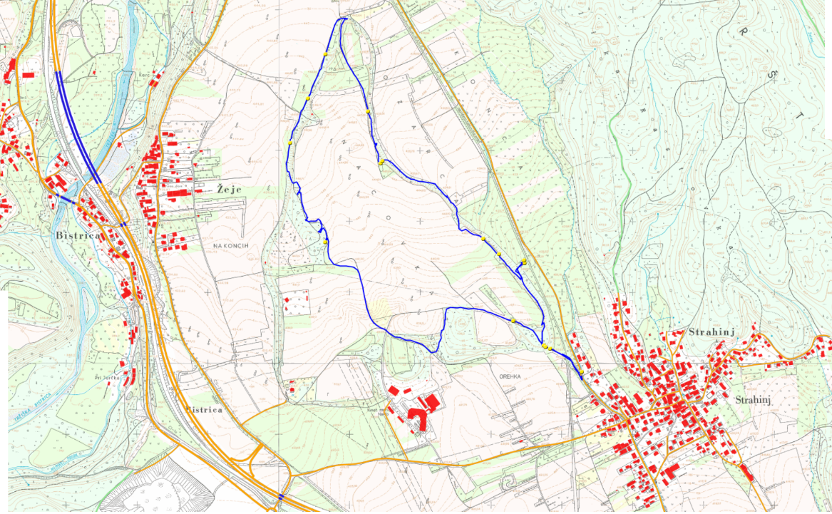

5
3 OGLED KONGLOMERATNEGA KRASA V UDIN BORŠTU
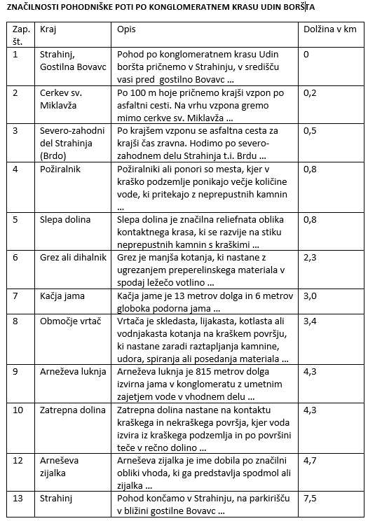

6
4 ZEMLJEVID: OGLED KONGLOMERATNEGA KRASA V UDIN BORŠTU

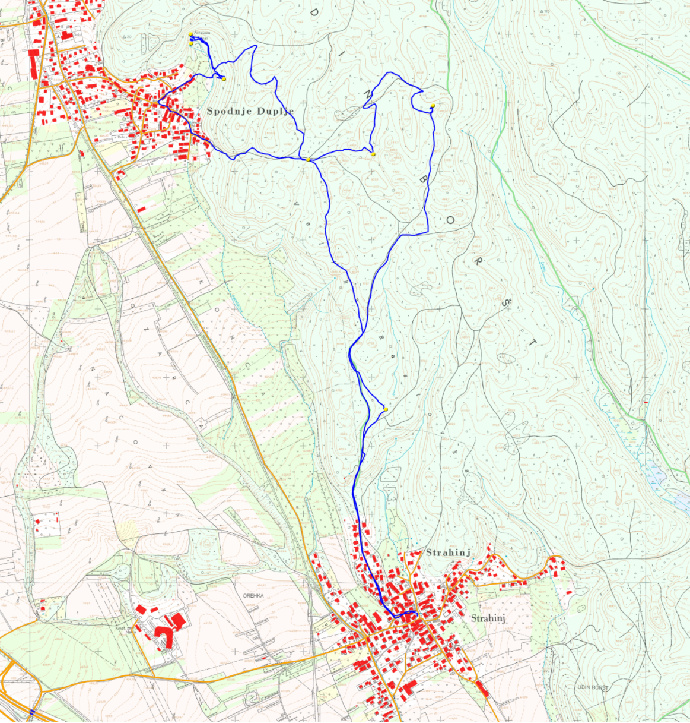

7

Srednja ekonomska, storitvena in gradbena šola, ŠC Kranj, Cesta Staneta Žagarja 33, 4000 Kranj

